HƯỚNG DẪN ĐĂNG KÝ XÉT TUYỂN BỔ SUNG CTĐT ĐỊNH HƯỚNG CC QUỐC TẾ

Bước 1: Sinh viên truy cập đường link https://sinhvien.hvtc.edu.vn/ và chọn đăng nhập
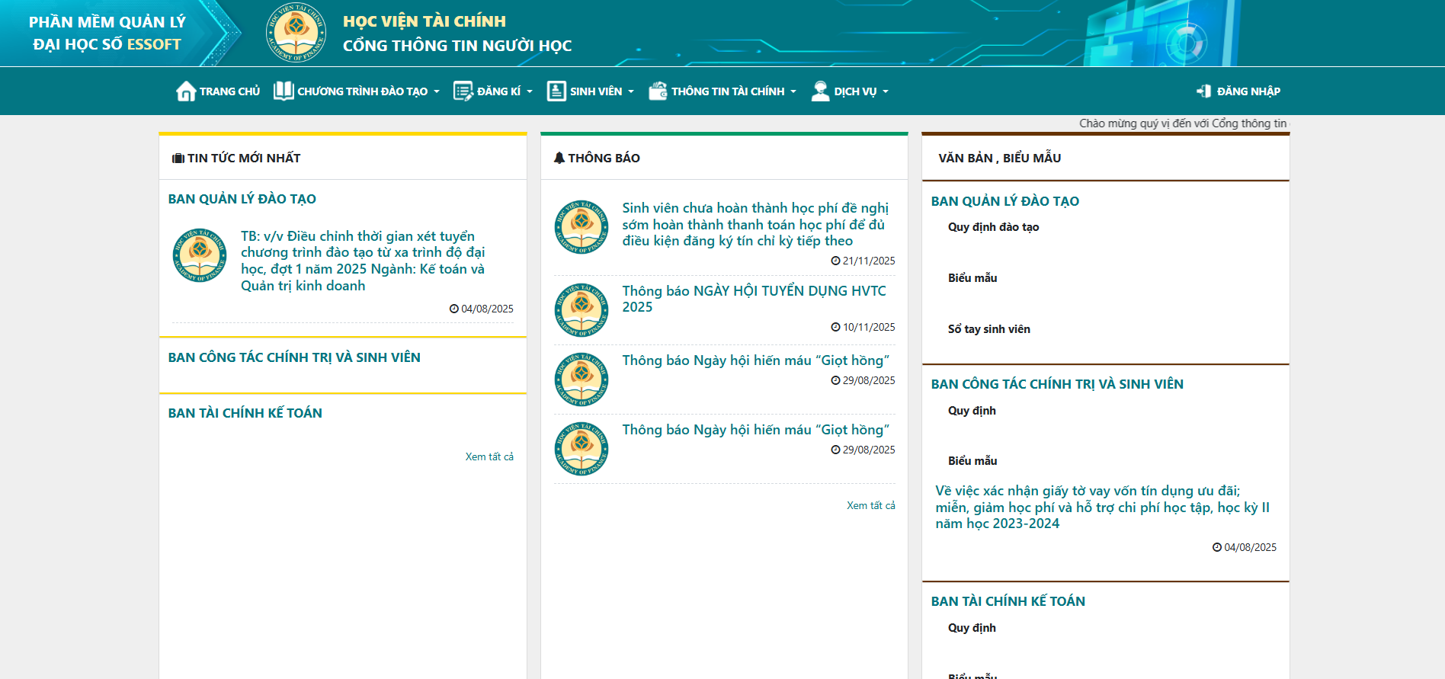
Bước 2: Sinh viên nhập tên đăng nhập và mật khẩu
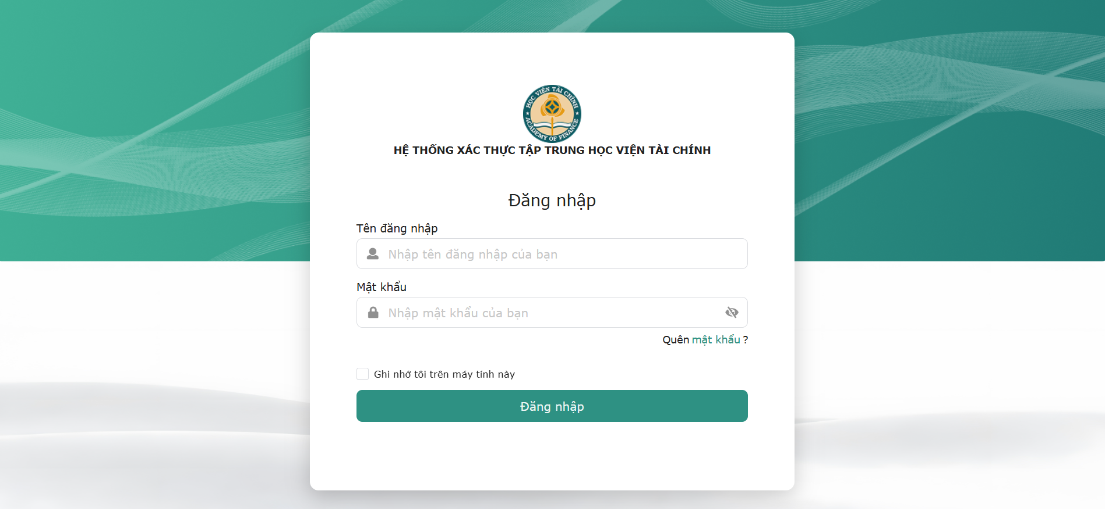

Bước 3: Tại menu “Đăng ký”, sinh viên chọn “Đăng ký xét tuyển CTĐHCCQT”
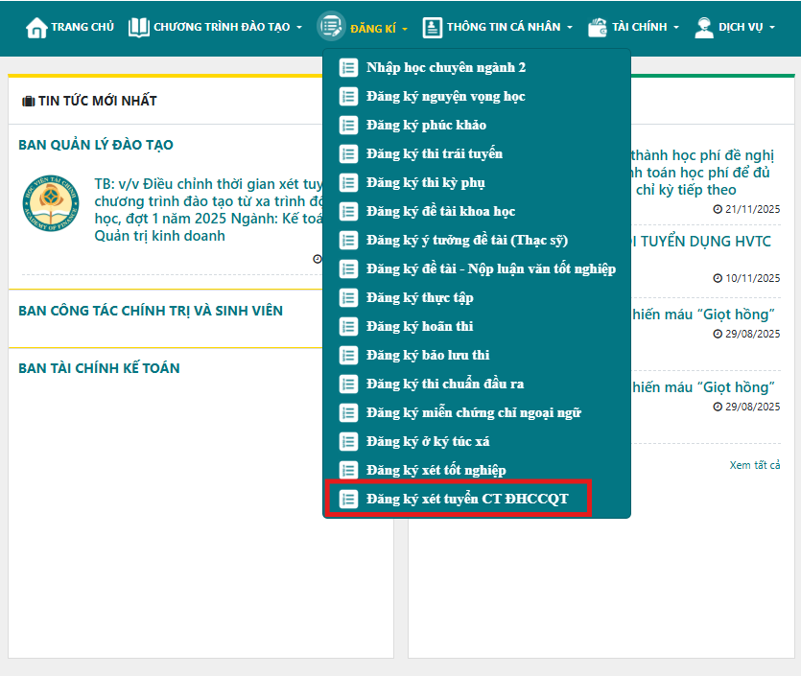
Bước 4: Trong form đăng ký, sinh viên kiểm tra lại các thông tin cá nhân như: Mã sinh viên, Họ tên, Giới tính, …
- Đơn đăng ký: Sinh viên chọn “Tải mẫu phiếu” để lấy mẫu đơn. Sau khi điền đầy đủ thông tin và ký tên (bắt buộc có chữ ký của cả sinh viên và phụ huynh), sinh viên quét (scan) đơn và tải lên mục “Đơn đăng ký”.
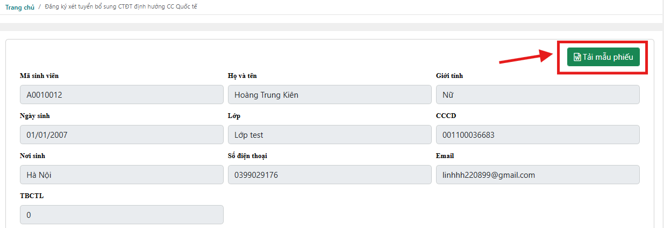
CỘNG HOÀ XÃ HỘI CHỦ NGHĨA VIỆT NAM
Độc lập - Tự do- Hạnh phúc

Hà Nội, ngày tháng năm 2026

ĐƠN XIN XÉT TUYỂN BỔ SUNG CHƯƠNG TRÌNH ĐÀO TẠO
ĐỊNH HƯỚNG CHỨNG CHỈ QUỐC TẾ KHÓA 62, 63

Kính gửi : - Giám đốc Học viện Tài chính
- HĐ tuyển sinh bổ sung CT ĐHCCQT khóa 62, 63 năm 2026
Tên em là:................................................. Nam, nữ:........ Số điện thoại:..........................
Ngày sinh: ................................................ Lớp: ...............................................................
Số CCCD: ................................................ Nơi sinh: .............................................................
Mã sinh viên:............................................ Địa chỉ email:............................................. ........
Trình độ tiếng Anh (ghi rõ tên chứng chỉ và mức điểm):..................................................
Mã Chứng chỉ Tiếng Anh quốc tế: ...................................................................................

Các nguyện vọng đăng kí (xếp theo thứ tự ưu tiên từ trên xuống dưới)

NV1. CTĐT: …......……..................................................................... ..........

NV2. CTĐT: ..................................................................................…...

NV3. CTĐT: ..................................................................................…...
Sau khi đã nghiên cứu kỹ quy chế đào tạo định hướng chứng chỉ quốc tế và đối chiếu với trình độ tiếng Anh của bản thân, em nhận thấy mình có đủ điều kiện để tham gia học Chương trình định hướng chứng chỉ quốc tế (CT ĐHCCQT). Vì vậy, em làm đơn này kính mong Giám đốc Học viện Tài chính và Hội đồng tuyển sinh CT ĐHCCQT cho phép em được tham gia xét tuyển bổ sung CT ĐHCCQT khóa 62, 63.
Nếu Học viện chấp thuận, em xin hứa chấp hành mọi quy chế và quy định của Học viện.
Em xin trân trọng cảm ơn!
Ý KIẾN CỦA PHỤ HUYNH NGƯỜI LÀM ĐƠN
(Ký và ghi rõ họ và tên)

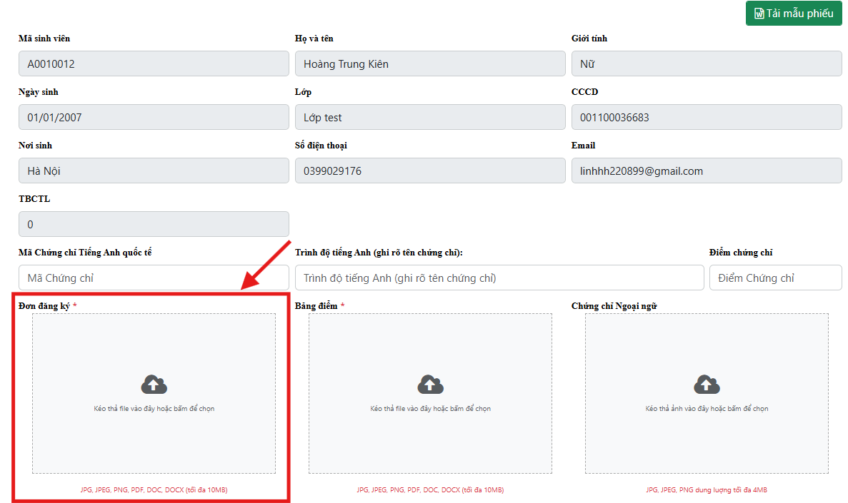
- Bảng điểm: Sinh viên tải file bảng điểm tổng hợp (tính từ thời điểm bắt đầu học đến hiện tại) lên mục “Bảng điểm”.
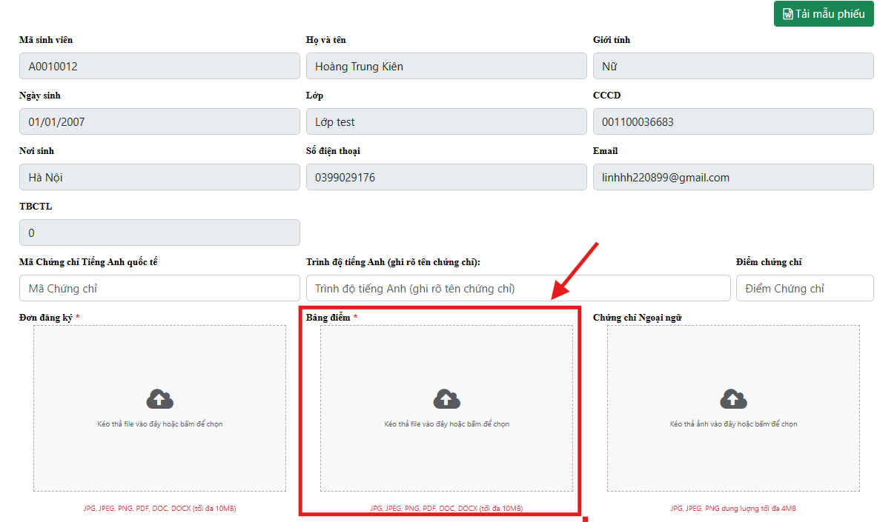

- Chứng chỉ ngoại ngữ (Không bắt buộc): Nếu sinh viên nhập thông tin về chứng chỉ ngoại ngữ thì bắt buộ phải tải file mình chứng tại ô “Chứng chỉ ngoại ngữ”
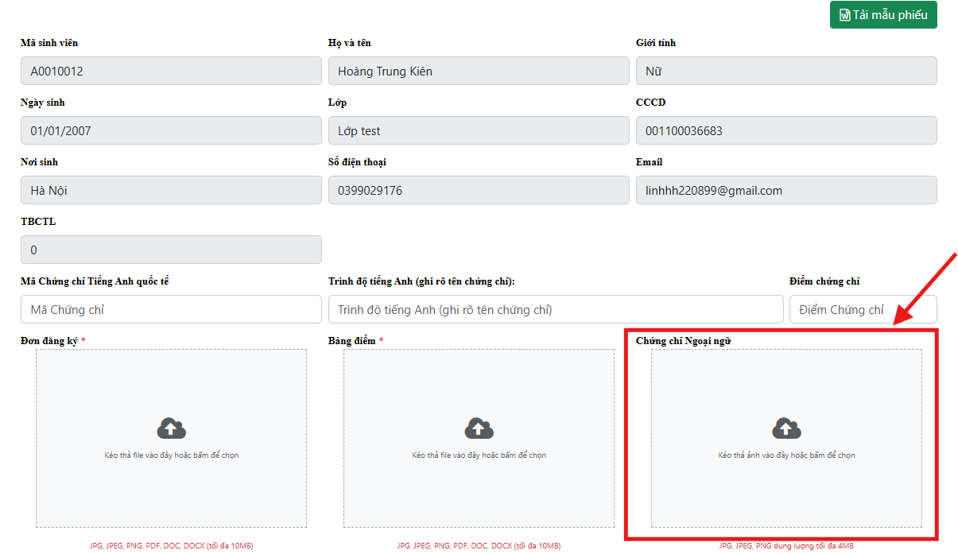

Bước 5 : Sinh viên chọn nguyện vọng muốn đăng ký tại danh sách nguyện vọng
Lưu ý: Nguyện vọng 1 và 2 là bắt buộc phải chọn
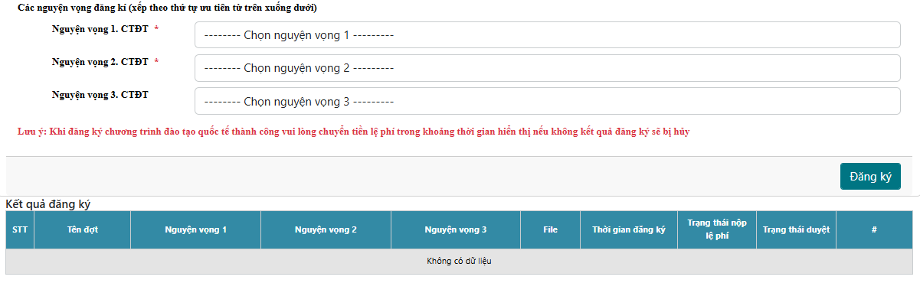
Bước 6: Sau khi điền đầy đủ thông tin, sinh viên chọn “Đăng ký” , hệ thống sẽ hiển thị mã QR để sinh viên nộp lệ phí. Sinh viên quét mã hiển thị trên màn hình và tiến hành nộp lệ phí.
Lưu ý: Sinh viên cần tiến hành quét mã và chuyển tiền trong khoảng thời gian hiệu lực hiển thị trên màn hình. Quá thời gian này, kết quả đăng ký sẽ bị hủy tự động.
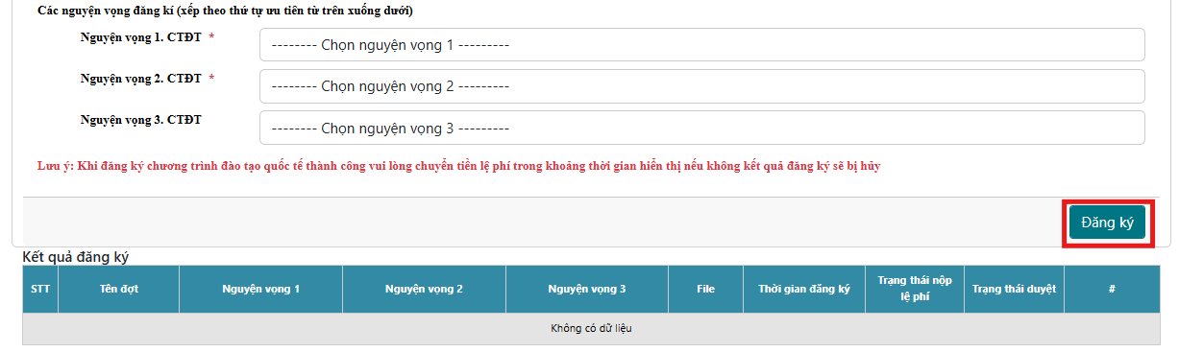
Sau khi đăng ký thành công, lịch sử đăng ký của sinh viên sẽ hiển thị ở bảng “Kết quả đăng ký”, sinh viên chỉ có thể đăng ký 1 lần.

